印刷纸张尺寸列表
印刷纸张尺寸对比表
 | 大度 | 正度
全开 | 1193×889mm | 1092×787mm
对开 | 863×584mm | 760×520mm
3开 | 863×384mm | 760×358mm
丁三开 | 443×745mm | 390×700mm
4开 | 584×430mm | 520×380mm
6开 | 430×380mm | 380×350mm
8开 | 430×285mm | 380×260mm
12开 | 290×275mm | 260×250mm
16开 | 285×210mm | 260×185mm
24开 | 180×205cm | 170×180mm
32开 | 210×136mm | 184×127mm
36开 | 130×180mm | 115×170mm
48开 | 95×180mm | 85×260mm
64开 | 136×98mm | 85×125mm
名片 | 90*54mm | 折卡90*95/90*108MM
成品尺寸=纸张尺寸-修边尺寸

常用印刷纸张的开法
虽然ISO的标准是将纸张划分为A、B、C三种开本，但是目前国内基本上还是采用787mm×1092mm的老规格(正度纸张)。由于要除去印刷机咬口，所以实际的可印刷幅面是780mm×1080mm左右。
常用印刷纸张的开法和可印刷面积表:

开法 | 可印刷面积 | 实际纸张大小
全开 | 780x1080mm | 787x1092mm
2开 | 540x780mm | 546x787mm
3开 | 360x780mm | 364x787mm
4开 | 390x540mm | 393x546mm
6开 | 360x390mm | 364x393mm
8开 | 260x390mm | 273x393mm
9开 | 260x360mm | 262x364mm
12开 | 360x195mm | 364x196mm
16开 | 195x270mm | 196x273mm
18开 | 180x260mm | 182x262mm
24开 | 180x195mm | 182x196mm
32开 | 195x135mm | 196x136mm
48开 | 95x195mm | 98x196mm
64开 | 135x95mm | 136x98mm

这里要注意一下，纸张一般有两种开法——两开法和三开法。两开法就是每次将纸张一折为二，所以开数也是以二的次幂数增加的。三开法相对比较复杂一些，第一刀是将纸张一分为三来进行裁切的，所以开数是以3的倍数增加的。除此之外，还有一些根据特殊需要的特殊开法。
2开法 3开法

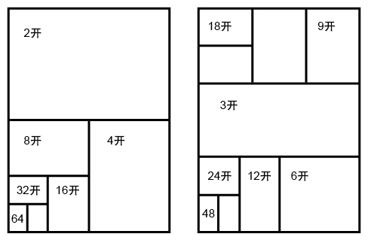
特殊开法
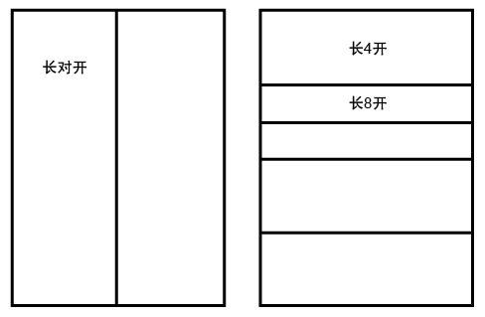

印刷纸张尺寸大全
正度纸张：
开数(正度) 尺寸单位（mm）
全开 781×1086
2开 530×760 3开 362×781
4开 390×543 6开 362×390
8开 271×390
16开 195×271
注：成品尺寸=纸张尺寸－修边尺寸
大度纸张：
开数(正度) 尺寸单位（mm）
全开 844×1162
2开 581×844 3开 387×844
4开 422×581 6开 387×422
8开 290×422
注：成品尺寸=纸张尺寸－修边尺寸
常见开本尺寸:
开数 尺寸 单位（mm）
对开：736 x 520
4开：520 x 368
8开：368 x 260
16开：260 x 184
32开：184 x 130
开本尺寸(大度)：
开数 尺寸 单位（mm）
对开：570 x 840
4开：420 x 570
8开：285 x 420
16开：210 x 285
32开：203 x 140
正度纸张：
开数 尺寸 单位（mm）
全开 781×1086
2开 530×760
3开 362×781
4开 390×543
6开 362×390
8开 271×390
16开 195×271
注：成品尺寸=纸张尺寸－修边尺寸
大度×纸张：
开数(正度) 尺寸单位（mm）
全开 844×1162
2开 581×844
3开 387×844
4开 422×581
6开 387×422
8开 290×422
注：成品尺寸=纸张尺寸－修边尺寸
16开 大度：210×285 正度：185×260
8开 大度：285×420 正度：260×370
4开 大度：420×570 正度：370×540
2开 大度：570×840 正度：540×740
全开 大：889×1194 小：787×1092
名片：
横版:90*55mm<方角> 85*54mm<圆角>
竖版:50*90mm<方角> 54*85mm<圆角>
方版:90*90mm 90*95mm
IC卡：
三折页广告 标准尺寸: (A4)210mm x 285mm
普通宣传册： 标准尺寸: (A4)210mm x 285mm
文件封套： 标准尺寸:220mm x 305mm
招贴画： 标准尺寸:540mm x 380mm
挂旗： 标准尺寸:8开 376mm x 265mm
4开 540mm x 380mm
手提袋： 标准尺寸:400mm x 285mm x 80mm
信纸、便条：标准尺寸:185mm x 260mm 210mm x 285mm 85x54MM 8501168mm
787×1092mm 850 x 1168mm 787 x 1092 mm 850×1168 mm 787×1092 mm

